危害辨識卡(H-Card)製作範例

最後更新日期：○○年○○月○○日 |  |  |  |  |  |  |  |  |  |  |  |  |  |  |  | 1樓平面圖(員工10名)  樓面積：900 m2 可燃性材料：無  化學危害性：低溫配管  其他危險(害)資訊：發電機、高壓電  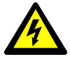    辦公室  倉庫  1樓專人姓名：○○○ 聯絡電話：  北
公司名稱 |  |  | ○○化學工廠 |  |  |  | 工廠用途 |  |  | 製造及儲存
建築物名稱/  結構 |  |  | ○○大樓 / RC |  |  |  | 運作時間 |  |  | 24小時
廠區員工人數/勤休狀況 |  |  |  |  |  | 50人/08:00~17:00  30人/17:00~08:00、5人/例假日
救災專人姓名/聯絡方式
室內可燃性材料說明 |  |  |  | 3樓作業廠房使用隔音泡綿等
化學品內容標示
化學品名稱 | 包裝方式/材質 | 使用/  存放地點 |  |  | 儲存量 | 樣態 | UN.  NO | 危害特性
 |  |  |  |  |  |  |  | 毒性 | 禁水性 | 爆炸性 |  | 可燃性 | 高壓氣體 | 放射性 | 其他
○○ | C/P | ○樓作業廠房 |  |  | 900L*2 | 液 | 1234 |  |  | ● |  | ●
○○ | T/G | ○樓塗料廠房 |  |  | 600l | 液 | 1234 | ●
註：包裝方式：桶罐裝(C)、袋裝(B)、儲槽(T)、管線(L)等。包裝材質：鋼(S)玻璃(G)塑膠(P) 等。
其他危險(害)資訊
項目 |  | 設置場所 |  |  | 危險(害)性說明
高壓電 |  | 1樓廠房 |  |  | ○○V
發電機 |  | 1樓電氣室 |  |  | ○○○A
光電設施 |  | - |  |  | -
化學品圖示 |  |  |  |  | 高壓電 |  | 發電機 |  |  |  | 光電設施 |  |  | 其他
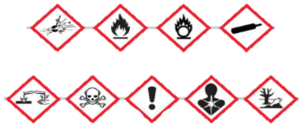 |  |  |  |  | 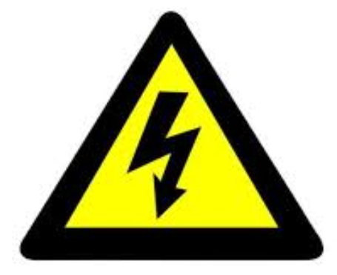 |  |  |  |  |  | 
註：1.室內材料標示：使用易燃材料、隔音泡綿、鐵皮等場所的牆壁以「粗黑色」表示。
2.特殊搶救危害標示：含禁水性、腐蝕性化學物質等場所的牆壁以「藍色」表示。
3.管道標示：高溫配管：以「紅色」顯示；低溫配管：以「綠色」顯示；可燃氣體/液體管道：以「黃色」顯示；有毒氣體/液體管道：以「紫色」顯示；其他危險管道：以「灰色」顯示。
註：1.室內材料標示：使用易燃材料、隔音泡綿、鐵皮等場所牆壁以「粗黑色」線條表示。
2.特殊搶救危害標示：含禁水性、腐蝕性、毒化物、爆炸性化學物質等場所牆壁以「藍色」線條表示。
3.配管標示：場所牆壁以黃色、綠色、紅色、藍色及灰色線條來標示場所內具有高溫配管、低溫配管、可燃性氣(液)體配管、有毒氣(液)體配管及其他危險配管標示

2樓平面圖(員工10名)  樓面積：900 m2 可燃性材料：無  化學危害性：無  其他危險(害)資訊：無  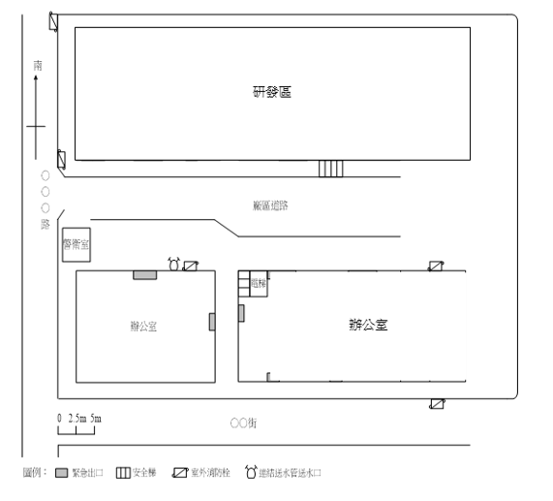  北  2樓專人姓名：○○○ 聯絡電話：  3樓專人姓名：○○○ 聯絡電話：  2樓專人姓名：○○○ 聯絡電話： | 3樓平面圖(員工30名)  樓面積：900 m2 可燃性材料：作業廠房(隔音泡綿)  化學危害性：高溫配管、可燃性氣體配管、毒性物質、爆炸性物質  其他危險(害)資訊：發電機    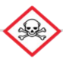  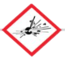  會議室  倉庫  3樓專人姓名：○○○ 聯絡電話：  北
註：1.室內材料標示：使用易燃材料、隔音泡綿、鐵皮等場所牆壁以「粗黑色」線條表示。
2.特殊搶救危害標示：含禁水性、腐蝕性、毒化物、爆炸性化學物質等場所牆壁以「藍色」線條表示。
3.配管標示：場所牆壁以黃色、綠色、紅色、藍色及灰色來標示場所內具有高溫配管、低溫配管、可燃性氣(液)體配管、有毒氣(液)體配管及其他危險配管標示。

